Медведь на работе каменья воротит,Рак на колоде рубашку колотит,Волки в болоте просо молотят,Кот на печи сухари толчет,
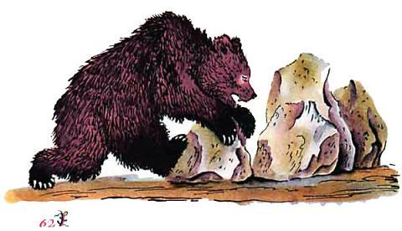
Кошка в окошке ширинку шьет,Курочка-рябушечка избу метёт,Паук в углу основу снуёт,Утка в избе холсты точёт,Селезень-пирожник пироги печёт,Корова в рогоже всего дороже —В закуте стоит, сыром-маслом доит.
